**今日动态**

**第九周 4月9日 星期 多云**

**一、晨间入园**

1.出勤：今日来园8人在幼儿园，17人参与亲子游。

**二、区域游戏**

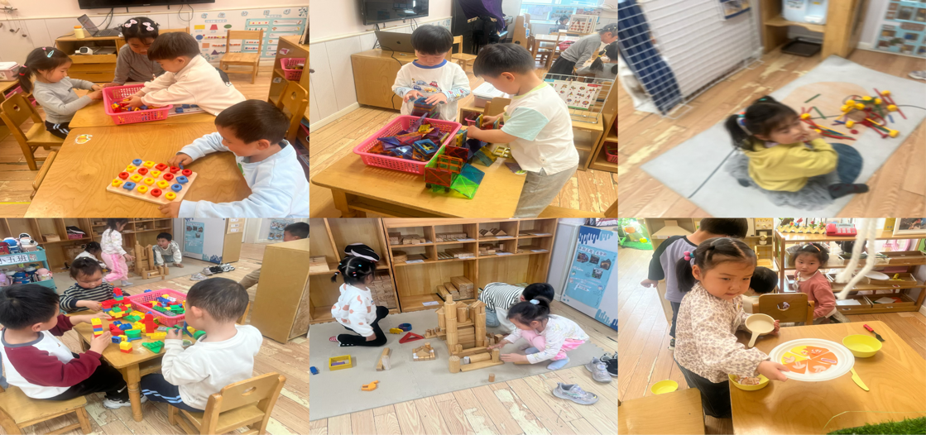吃完早点就是区域游戏时间，快来看看我们的游戏情况吧！

**三、集体活动——科学《小乌龟》**

是一节观察类的知识性科学活动，乌龟的外形明显地分为头、颈、躯干、尾和四脸 五部分，其躯干包裹在甲壳中，轻轻- -碰，头尾、四肢都会缩入甲壳中。本节活动是帮助幼儿仔细地有序观察乌龟的外形。

**四、南京紫清湖动物园**

今天是综合区。

|  |
| --- |
| /private/var/mobile/Containers/Data/Application/54E00E23-31A8-4CE4-BBDC-70416D9CB17F/tmp/insert_image_tmp_dir/2025-04-10 09:54:42.369000.png2025-04-10 09:54:42.369000 |

**五、温馨提示**

1.气温变化较大，请家长们及时关注天气情况，为宝贝们穿适合的衣物！

2.大家及时关注一起长大app中上传的内容并将宝贝的照片加入成长册。